混匀矿中磁铁矿含量对烧结的影响
李俊
摘要：以混匀矿主要化学成分不变为基础，对3个不同磁铁矿含量配矿方案中适宜混合料水分和焦粉配比进行了研究，并进一步比较了各自适宜条件下的烧结效果。研究结果表明：随着混匀矿中磁铁矿含量增加，烧结速度、利用系数、转鼓强度先升高后降低，而成品率不断升高；综合各个烧结指标，以混匀矿磁铁矿含量占35%为最优。
关键词：烧结；磁铁矿含量；适宜条件
Effect of Magnetite Content in Blended Ore on Sintering
lijun (Iron and Steel Engineering Research Institute)
Base on the main chemical composition invariant of blended ore, Study on the suitable mixture moisture and coke powder ratio of the three different magnetite contents for Ore blending schemes，and further comparing the sintering effects under each suitable conditions.
Abstract: Based on the main chemical composition invariant of blended ore, the suitable mixture moisture and coke powder ratio of three different magnetite content ore blending schemes were studied, and the sintering effects under their respective suitable conditions were further compared. The results show that with the increase of magnetite content in the blended ore, the sintering speed, utilization coefficient and drum strength are first increase and then decrease, while the yield is increases continuously. Considering all the sintering indexes, the optimum proportion of magnetite content in blended ore is 35%.
Key Word: Sintering;Magnetite content;Suitable condition
前言
铁矿资源日益紧缺，进口铁矿石种类繁多，这给如何合理配矿带来了难题。当前，磁铁矿仍是烧结的主要原料，然而过高磁铁矿配比会影响烧结的指标以及烧结矿的质量，因此研究混匀矿中磁铁矿含量对烧结的影响十分必要。
在烧结过程中，混合料的水分和焦粉的配比将直接影响烧结的质量^{[1]}，然而随着混匀矿磁铁矿配比的不同，适宜的烧结混合料水分和焦粉配比可能发生变化，因此本试验考虑研究不同磁铁矿含量下混合矿的水分和焦粉配比对烧结的影响以及在适宜的烧结条件下各个配矿方案的烧结效果，以便得到合适的磁铁矿配比。
1.原料性能和试验方案
本试验所用的磁铁矿主要有秘鲁矿、混合精矿和鞍磁。以混匀矿主要化学成分不变为基础，通过不同配矿方案，改变混匀矿中磁铁矿的含量，考察其对烧结的影响。混匀矿中磁铁矿含量分别是30%，35%，39.51%，按照混匀矿中FeO的含量由低到高，将3个配矿方案分别编号成1#～3#。
3个配矿方案对应的混匀矿、烧结矿化学成分见表1。
表1 不同磁铁矿含量的混匀矿及烧结矿化学成分
化学成分 | TFe | SiO₂ | CaO | MgO | Al₂O₃ | FeO | LOI
混匀矿 | 62.76 | 4.57 | 0.44 | 0.46 | 1.24-1.80 | 8.11-11.13 | 2.84-3.70
烧结矿 | 56.67 | 4.85 | 9.70 | 2.00 | 1.56-1.93 | - | -

根据烧结生产实践，混匀矿适宜的水分和焦粉配比分别为8%和5%左右；因此设计3个配矿方案分别按混合料水分从7%~8.5%之间变化，焦粉配比从4.7%~5.6%之间变化进行烧结试验，并对烧结速度、成品率、利用系数、转鼓强度等指标进行检测。
2.试验结果和分析
焦粉配比为5%时，混合料水分对3个配矿方案烧结的影响见图1。
由图1可知，随着混匀矿中磁铁矿含量增加，混合料适宜水分变化不大，适宜值为7.5%或8.0%。
在3个配矿方案各自适宜的混合料水分下，焦粉配比对3个配矿方案烧结的影响见图2。
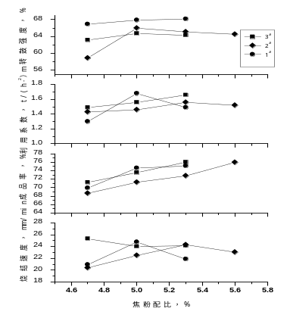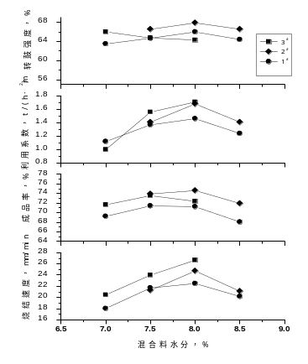

图1 混合料水分对不同磁铁矿含量的烧结的影响 图2 焦粉配比对不同磁铁矿含量的烧结的影响
由图2可知，3个不同磁铁矿含量的配矿方案适宜焦粉配比也变化不大，为5.0-5.3%。
在各自适宜混合料水分和焦粉配比条件下，3个配矿方案的烧结效果见表2和图3。
表2 适宜条件下不同磁铁矿配比的烧结结果
配矿方案 | 混合料  水分/% | 焦粉配比/% | 烧结速度  /mm·min⁻¹ | 成品率/% | 利用系数  /t·m⁻²·h⁻¹ | 转鼓强度/%
1# | 8.00 | 5.00 | 22.50 | 71.3 | 1.46 | 66.00
2# | 8.00 | 5.30 | 24.75 | 74.6 | 1.68 | 67.87
3# | 7.50 | 5.00 | 24.00 | 75.6 | 1.56 | 64.73
由图3可知，随着混匀矿中磁铁矿含量增加，烧结速度、利用系数、转鼓强度先升高后降低，而成品率不断升高；综合各个烧结指标，以混匀矿磁铁矿含量占35%为最优。
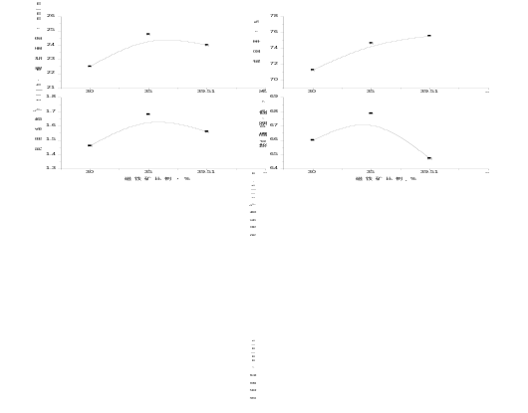
图3不同磁铁矿含量的混匀矿在适宜条件下的烧结试验结果
结论
- 随着混匀矿中磁铁矿含量的增加，混合料适宜水分为7.5%或8.0%，而适宜焦粉配比为5.0-5.3%。
- 试验研究结果表明：随着混匀矿中磁铁矿含量增加，烧结速度、利用系数、转鼓强度先升高后降低，而成品率不断升高；综合各个烧结指标，以混匀矿磁铁矿含量占35%为最优。
参考文献
[1] 傅菊英, 姜涛, 朱德庆. 烧结球团学[M].长沙：中南大学出版社, 2006.

